隔热检查计算书
公共建筑

工程名称 | 湖北文理学院工科楼
工程地点 | 湖北-襄阳
设计编号 | saasdasdad
建设单位 | 湖北文理学院
设计单位 | asaas
设 计 人
校 对 人
审 核 人
计算日期 | 2025年3月3日

采用软件 | 斯维尔节能设计Becs2024
软件版本 | 20240430(SP1)
研发单位 | 北京绿建软件股份有限公司
正版授权码 | T19945067589

目 录

1 建筑概况 3
2 评价依据 3
3 评价目标与方法 3
3.1 评价目标 3
3.2 评价方法 3
4 边界条件参数设置 4
4.1 基本设置 4
4.2 室外空气温度 5
4.3 室外太阳辐射照度 5
4.4 室内空气温度 6
5 工程材料 6
6 工程构造 7
6.1 屋顶构造 7
6.2 外墙（填充墙）构造 8
7 验算结论 10
7.1 空调房间 10

建筑概况
工程名称 | 湖北文理学院工科楼
工程地点 | 湖北-襄阳
气候子区 | 夏热冬冷A区
大气透明度等级 | 4
建筑面积 | 地上45930㎡ 地下0㎡
建筑层数 | 地上7 地下0
建筑高度 | 31.5m
结构类型 | 框架结构

评价依据
1. 《建筑节能与可再生能源利用通用规范》GB55015-2021
2. 《建筑环境通用规范》GB 55016
3. 《绿色建筑评价标准》GB/T 50378-2019
4. 《民用建筑热工设计规范》GB50176
5. 施工图、设计说明、墙身大样图、节能计算书

评价目标与方法

评价目标
- 依据《建筑环境通用规范》和《绿色建筑评价标准》GB/T 50378-2019的要求和规定，屋顶和外墙的隔热性能应满足要求。
- 通过房间围护结构的内表面温度计算，判断是否不大于《建筑环境通用规范》给出的内表面最高温度。

评价方法
- 在给定两侧空气温度及变化规律的情况下，外墙内表面最高温度应符合表3.2.1的要求：
表3.2.1 外墙内表面最高温度的限值
房间类型 | 自然通风房间 | 空调房间
房间类型 | 自然通风房间 | 重质围护结构  （D≥2.5） | 轻质围护结构  （D＜2.5）
内表面最高温度 | ≤ t_{e.max} | ≤t_{i}+2 | ≤t_{i}+3

- 在给定两侧空气温度及变化规律的情况下，屋面内表面最高温度应符合表3.2.2的要求：
表3.2.2 屋顶内表面最高温度的限值
房间类型 | 自然通风房间 | 空调房间
房间类型 | 自然通风房间 | 重质围护结构  （D≥2.5） | 轻质围护结构  （D＜2.5）
内表面最高温度 | ≤ t_{e.max} | ≤t_{i}+2.5 | ≤t_{i}+3.5

表中：—围护结构内表面最高温度（），应按《民用建筑热工设计规范》 GB50176-2016附录C.3 的规定计算；
$t_{i}$—室内空气温度，（）。
t_{e.max}—累年日平均温度最高日的最高温度（）,应按《民用建筑热工设计规范》
GB50176-2016配套软件气象数据取用。

- 外围护结构内表面最高温度按照规范《民用建筑热工设计规范》GB50176-2016附录C.3 的规定计算：
- 按式3.2.3-1建立常物性、无内热源的一维非稳态导热的内部微分方程，微分方程的求解可采用有限差分法：
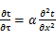 （3.2.3-1）
式中： —温度对于时间的导数，/s。
—材料的导温系数，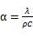，m²/s。
- 按式3.2.3-2建立第三类边界条件隐式差分格式边界节点方程（边界节点1，节点n 可参照）：
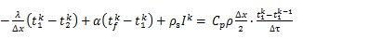（3.2.3-2）
式中：$C_{p}$—材料的比热， J /(kg·K)；
$ρ$—材料的密度，kg/m³；
—材料的导温系数，，m²/s；
$Δx$—差分步长，m；
—材料的导热系数，［W/(m·K)］；
$t_{f}^{k}$—对流换热温度，。
- 按式3.2.3-3列出各内部节点和边界点的节点方程，并求解节点方程组得到外墙、屋顶内表面温度值。
,i=1,2,……n （3.2.3-3）
式中：$t_{i}$—差分节点温度值，。

边界条件参数设置

基本设置
公式及变量 | 变量名 |  | 数值 | 说明
（一）内表面边界条件（第三类边界条件）
 |  | 夏季室内温度， |  | 按《民用建筑热工设计规范》GB50176-2016第3.3.2条的规定取值。
 |  | 室内侧对流换热系数，W/(m²·K) | 8.7 | 按《民用建筑热工设计规范》 GB50176-2016附录B.4.1，表B.4.1-1取值。
（二）外表面边界条件（第三类边界条件）
 |  | 室外侧对流换热系数，(m²·K) | 19.0 | 按《民用建筑热工设计规范》 GB50176-2016附录B.4.1，表B.4.1-2取值。
 |  | 室外空气逐时温度， |  | 按《民用建筑热工设计规范》 GB50176-2016配套软件气象数据取用。
 |  | 表面法向太阳总辐射强度，包括直射和散射，W/m² |  | 按《民用建筑热工设计规范》 GB50176-2016配套软件气象参数取值。
 |  | 外表面太阳辐射吸收系数 |  | 根据工程构造取值。

室外空气温度
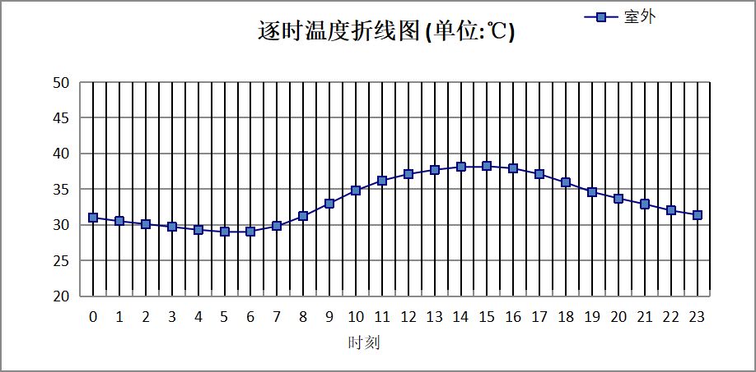

0:00 | 1:00 | 2:00 | 3:00 | 4:00 | 5:00 | 6:00 | 7:00 | 8:00 | 9:00 | 10:00 | 11:00
31.00 | 30.50 | 30.10 | 29.70 | 29.30 | 29.00 | 29.10 | 29.80 | 31.20 | 33.00 | 34.80 | 36.20
12:00 | 13:00 | 14:00 | 15:00 | 16:00 | 17:00 | 18:00 | 19:00 | 20:00 | 21:00 | 22:00 | 23:00
37.10 | 37.70 | 38.10 | 38.20 | 37.90 | 37.10 | 35.90 | 34.60 | 33.70 | 32.90 | 32.00 | 31.40

注：气象数据参考 湖北-老河口

室外太阳辐射照度
变量 | 变量名 | 公式来源
 | 表面法向太阳总辐射强度，包括直射和散射，W/ m² | 按《民用建筑热工设计规范GB  50176-2016》配套软件气象数据取用。

时刻\朝向 | 东 | 南 | 西 | 北 | 水平
0:00 | 0.00 | 0.00 | 0.00 | 0.00 | 0.00
1:00 | 0.00 | 0.00 | 0.00 | 0.00 | 0.00
2:00 | 0.00 | 0.00 | 0.00 | 0.00 | 0.00
3:00 | 0.00 | 0.00 | 0.00 | 0.00 | 0.00
4:00 | 0.09 | 0.04 | 0.00 | 0.04 | 0.00
5:00 | 140.88 | 53.65 | 62.35 | 27.23 | 115.50
6:00 | 256.12 | 126.91 | 121.39 | 76.69 | 248.30
7:00 | 384.93 | 206.10 | 174.26 | 136.91 | 411.90
8:00 | 468.97 | 293.60 | 217.07 | 176.01 | 591.60
9:00 | 474.35 | 382.24 | 254.54 | 208.04 | 757.00
10:00 | 413.70 | 453.90 | 283.40 | 232.83 | 888.80
11:00 | 286.55 | 472.54 | 286.55 | 236.17 | 927.70
12:00 | 261.27 | 430.06 | 395.26 | 215.80 | 863.70
13:00 | 219.74 | 344.91 | 454.74 | 181.38 | 722.00
14:00 | 175.99 | 247.55 | 461.40 | 144.63 | 553.70
15:00 | 132.12 | 153.07 | 405.78 | 104.02 | 378.00
16:00 | 73.15 | 57.58 | 276.76 | 29.50 | 191.40
17:00 | 8.24 | 7.58 | 16.88 | 4.07 | 15.00
18:00 | 0.00 | 0.00 | 0.00 | 0.00 | 0.00
19:00 | 0.00 | 0.00 | 0.00 | 0.00 | 0.00
20:00 | 0.00 | 0.00 | 0.00 | 0.00 | 0.00
21:00 | 0.00 | 0.00 | 0.00 | 0.00 | 0.00
22:00 | 0.00 | 0.00 | 0.00 | 0.00 | 0.00
23:00 | 0.00 | 0.00 | 0.00 | 0.00 | 0.00

注：气象数据参考 湖北-老河口

室内空气温度
根据《民用建筑热工设计规范》GB50176-2016第3.3.2条的规定取26摄氏度

工程材料
材料名称 | 导热系数λ | 蓄热系数S | 密度ρ | 比热容Cp | 蒸汽渗透  系数u | 数据来源
材料名称 | W/(m.K) | W/(㎡.K) | kg/m³ | J/(kg.K) | g/(m.h.kPa) | 数据来源
水泥砂浆 | 0.930 | 11.370 | 1800.0 | 1050.0 | 0.0210
加气混凝土专用保温砌筑砂浆 | 0.260 | 3.780 | 800.0 | 840.0 | 0.0000 | 湖北低能耗居住建筑节能设计标准 DB42/T559-2022
石灰砂浆 | 0.810 | 10.070 | 1600.0 | 1050.0 | 0.0443
钢筋混凝土 | 1.740 | 17.200 | 2500.0 | 920.0 | 0.0158
蒸压加气混凝土板B07 | 0.170 | 4.010 | 725.0 | 1794.1 | 0.1110 | 装配式建筑高性能蒸压加气混凝土板应用技术规程 DB42/T1776-2021
碎石、卵石混凝土(ρ=2300) | 1.510 | 15.360 | 2300.0 | 920.0 | 0.0173
绝热用模塑聚苯乙烯泡沫塑料（EPS）板033级（灰板）（1） | 0.033 | 0.280 | 20.0 | 1380.0 | 0.0000 | 湖北低能耗居住建筑节能设计标准 DB42/T559-2022
混凝土多孔砖(190六孔砖） | 0.750 | 7.490 | 1450.0 | 709.4 | 0.0000
聚苯颗粒保温砂浆 | 0.060 | 0.950 | 230.0 | 900.0 | 0.0000

工程构造

屋顶构造

屋顶构造一
材料名称  由外到内 | 厚度 | 差分  步长 | 导热  系数 | 蓄热  系数 | 修正  系数 | 热阻 | 热惰性  指标
材料名称  由外到内 | (mm) | (mm) | W/(m.K) | W/(㎡.K) | α | (㎡K)/W | D=R*S
碎石、卵石混凝土(ρ=2300) | 40 | 10.0 | 1.510 | 15.360 | 1.00 | 0.026 | 0.407
绝热用模塑聚苯乙烯泡沫塑料（EPS）板033级（灰板）（1） | 20 | 10.0 | 0.033 | 0.280 | 1.10 | 0.551 | 0.170
加气混凝土专用保温砌筑砂浆 | 20 | 6.7 | 0.260 | 3.780 | 1.00 | 0.077 | 0.291
聚苯颗粒保温砂浆 | 80 | 8.0 | 0.060 | 0.950 | 1.00 | 1.333 | 1.267
钢筋混凝土 | 120 | 12.0 | 1.740 | 17.200 | 1.00 | 0.069 | 1.186
石灰砂浆 | 20 | 10.0 | 0.810 | 10.070 | 1.00 | 0.025 | 0.249
各层之和∑ | 300 | － | － | － | － | 2.081 | 3.569
差分时间步长(分钟) | 5.0
外表面太阳辐射吸收系数 | 0.75
传热系数K=1/(0.16+∑R) | 0.45
重质/轻质 | 重质围护结构

空调房间：逐时温度
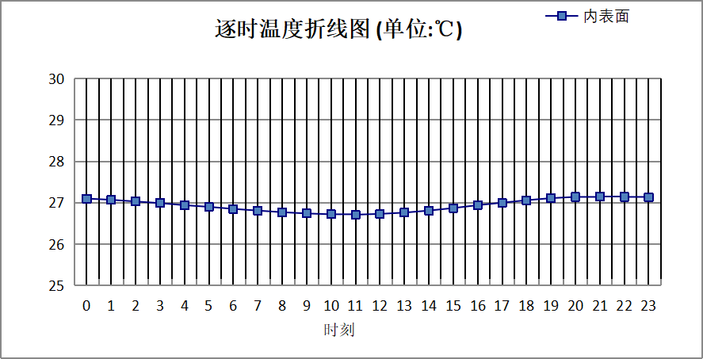

0:00 | 1:00 | 2:00 | 3:00 | 4:00 | 5:00 | 6:00 | 7:00 | 8:00 | 9:00 | 10:00 | 11:00
27.10 | 27.07 | 27.03 | 26.99 | 26.94 | 26.90 | 26.85 | 26.81 | 26.77 | 26.74 | 26.72 | 26.71
12:00 | 13:00 | 14:00 | 15:00 | 16:00 | 17:00 | 18:00 | 19:00 | 20:00 | 21:00 | 22:00 | 23:00
26.73 | 26.76 | 26.81 | 26.87 | 26.94 | 27.00 | 27.06 | 27.11 | 27.14 | 27.15 | 27.14 | 27.13

外墙（填充墙）构造

外墙构造一
材料名称  由外到内 | 厚度 | 差分  步长 | 导热  系数 | 蓄热  系数 | 修正  系数 | 热阻 | 热惰性  指标
材料名称  由外到内 | (mm) | (mm) | W/(m.K) | W/(㎡.K) | α | (㎡K)/W | D=R*S
水泥砂浆 | 30 | 10.0 | 0.930 | 11.370 | 1.00 | 0.032 | 0.367
蒸压加气混凝土板B07 | 60 | 5.0 | 0.170 | 4.010 | 1.15 | 0.307 | 1.415
加气混凝土专用保温砌筑砂浆 | 60 | 8.6 | 0.260 | 3.780 | 1.00 | 0.231 | 0.872
钢筋混凝土 | 220 | 12.9 | 1.740 | 17.200 | 1.00 | 0.126 | 2.175
石灰砂浆 | 30 | 10.0 | 0.810 | 10.070 | 1.00 | 0.037 | 0.373
各层之和∑ | 400 | － | － | － | － | 0.733 | 5.202
差分时间步长(分钟) | 5.0
外表面太阳辐射吸收系数 | 0.75
传热系数K=1/(0.16+∑R) | 1.12
重质/轻质 | 重质围护结构

空调房间：东向逐时温度
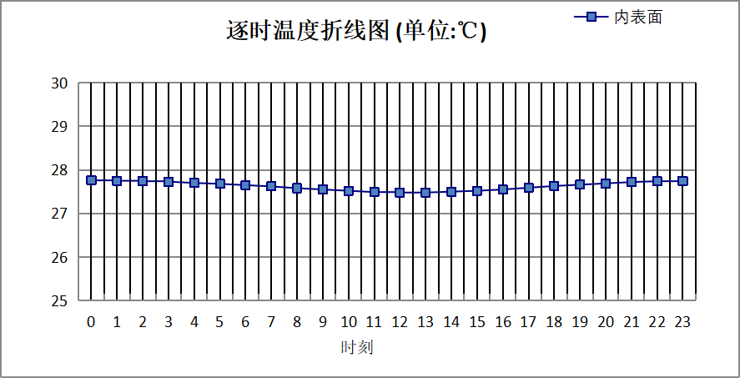

0:00 | 1:00 | 2:00 | 3:00 | 4:00 | 5:00 | 6:00 | 7:00 | 8:00 | 9:00 | 10:00 | 11:00
27.76 | 27.75 | 27.74 | 27.73 | 27.70 | 27.68 | 27.65 | 27.62 | 27.58 | 27.55 | 27.52 | 27.49
12:00 | 13:00 | 14:00 | 15:00 | 16:00 | 17:00 | 18:00 | 19:00 | 20:00 | 21:00 | 22:00 | 23:00
27.48 | 27.48 | 27.50 | 27.52 | 27.55 | 27.59 | 27.63 | 27.66 | 27.69 | 27.72 | 27.74 | 27.75

空调房间：西向逐时温度
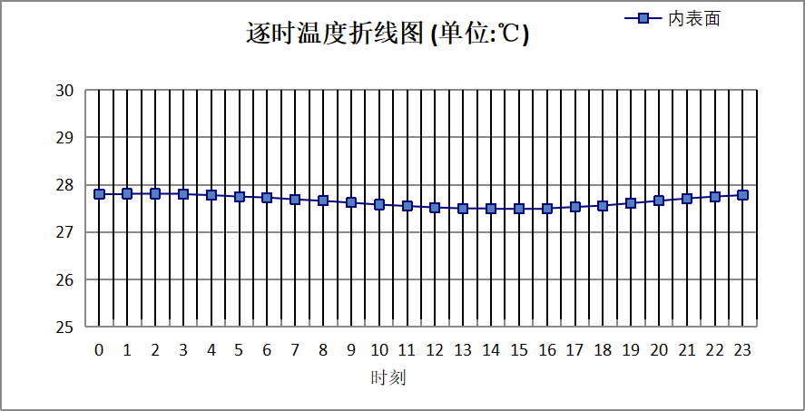

0:00 | 1:00 | 2:00 | 3:00 | 4:00 | 5:00 | 6:00 | 7:00 | 8:00 | 9:00 | 10:00 | 11:00
27.80 | 27.81 | 27.81 | 27.80 | 27.78 | 27.75 | 27.73 | 27.69 | 27.66 | 27.62 | 27.58 | 27.55
12:00 | 13:00 | 14:00 | 15:00 | 16:00 | 17:00 | 18:00 | 19:00 | 20:00 | 21:00 | 22:00 | 23:00
27.52 | 27.50 | 27.49 | 27.49 | 27.50 | 27.53 | 27.56 | 27.61 | 27.66 | 27.71 | 27.75 | 27.78

验算结论

空调房间
类型 | 构造 | 时刻 | 最高温度(℃) | 限值(℃) | 结论
屋顶 | 上:屋顶构造一 | 21:10 | 27.15 | 28.50 | 满足
外墙（填充墙） | 东:外墙构造一 | 23:55 | 27.76 | 28.00 | 满足
外墙（填充墙） | 西:外墙构造一 | 1:20 | 27.81 | 28.00 | 满足

